Tic_77
Título : Tele-ECG (Tele-eletrocardiografia à distância via celular).
Instituição: Instituto Dante Pazzanese de Cardiologia e Fundação Adib Jatene
Cantídio de Moura Campos Neto
Denys Emilio Campion Nicolosi
Leopoldo Soares Piegas
José Francisco Biscegli
Francisco Faustino de Albuquerque Carneiro de França
Dalmo Antonio Ribeiro Moreira
Reinaldo Yukio Akikubo
Luciano Cordelli Coan
Eduardo Silvestri Ribeiro
Categoria: Tecnologias de Informação e Comunicação
Problema enfrentado ou oportunidade percebida e solução adotada.
As doenças cardiovasculares representam a primeira causa de morte no mundo ocidental.
“Dados da Organização Mundial de Saúde demonstram que cerca de 140 mil pessoas morrem anualmente no Brasil devido a doenças do coração. Cerca de 90% dessas mortes, inclusive as decorrentes de mal súbito, poderiam ser evitadas com o diagnóstico básico de um simples eletrocardiograma, seguido de tratamento e acompanhamento médicos adequados.” (1)
“A avaliação cardiológica anual, acompanhada de um eletrocardiograma bem interpretado, de pacientes acima de 40 anos com história familiar de doença do coração ou fatores de risco importantes, pode prevenir os eventos fatais.” (1)
O eletrocardiograma (ECG) é o exame de diagnóstico mais utilizado na prática cardiológica por ser seguro, de baixo custo e eficaz. Dentre outras vantagens o ECG é um método indolor, não invasivo, reprodutível e de fácil manuseio quando comparado a outros métodos.
O Instituto Dante Pazzanese de Cardiologia - IDPC sempre foi pioneiro na utilização de modernas ferramentas para o auxilio do correto diagnóstico e terapêutica na área cardiológica.
O IDPC presta atendimento a pacientes de diversas regiões e atualmente realiza cerca de 5000 exames de eletrocardiografia por mês. Dentre estes se observou um parcela significativa de pacientes externos provenientes de localidades distantes, vindos de Unidades Básicas de Saúde (UBS) que normalmente não possuem especialista em cardiologia.
Muitos destes pacientes poderiam beneficiar-se de um sistema de laudo à distância. Deslocamentos poderiam ser evitados, reduzindo os custos logísticos da operação, inclusive o custo social.
Durante reunião de apresentação de um sistema de telemedicina (Web Looper) que utiliza a transmissão de sinais de ECG através de tecnologia celular ao Diretor Técnico do IDPC em outubro de 2004, foi proposta a criação de um sistema de telemedicina capaz de transmitir os sinais de um ECG convencional à uma central de análise remota, utilizando a tecnologia celular.
Foi reunida uma equipe multidisciplinar composta por engenheiros, médicos e especialistas em tecnologia de informação para o desenho do protótipo.
O Projeto Tele-ECG como foi denominado, consiste de um eletrocardiógrafo convencional, de 12 derivações simultâneas, interligado a um módulo de transmissão/recepção de dados que utiliza a telefonia móvel (celular) para enviar o sinal de ECG e os dados do paciente para uma central de exames. Valendo-se da mobilidade que o sistema oferece, a instalação dos equipamentos, nos mais variados locais, independe de haver uma estrutura fixa com microcomputadores e internet de banda larga, basta haver sinal de telefonia celular.
Esta central de exames compõe-se da sala de laudos localizada dentro do IDPC, onde cardiologistas especialistas, através de terminais de computadores, recebem os exames e realizam o laudo. O laudo fica disponível para ser requisitado pelo módulo de transmissão/recepção que recebe as informações da central e imprime no registrador do próprio eletrocardiógrafo.
O Projeto Tele-ECG é um exemplo da inovação que se pode alcançar, no emprego do conhecimento de duas áreas distintas, alinhando a tecnologia à prática médica.
Uma primeira aplicação para o Tele-ECG é suprir a deficiência existente de cardiologistas nos postos de atendimento primário, as Unidades Básicas de Saúde (UBS), que devido à política de descentralização da Saúde, encontram-se espalhadas pelos municípios e estados do país.
Em meados de 2005 o primeiro protótipo foi apresentado ao corpo diretivo do IDPC, juntamente com o projeto piloto, que previa a confecção de 5 protótipos para utilização, segundo as normas da diretoria.
Ao longo dos meses seguintes foi-se aprimorando a técnica. O aparelho de ECG de 12 derivações simultâneas, desenvolvido e fabricado pela Fundação Adib Jatene (FAJ) apresentou melhorias significativas na qualidade do sinal, na comunicação com o módulo e transmissão/recepção, inclusive com redução das dimensões do eletrocardiógrafo, a observação das informações dos pacientes nos levaram a inserção de novos parâmetros, e as telas de interface na sala de laudos foram atualizadas
Atividades desenvolvidas
O Tele-ECG encontra-se em funcionamento dentro do setor de eletrocardiografia do Instituto Dante Pazzanese de Cardiologia. Foram instaladas cinco unidades cujos traçados são acompanhados e os laudos emitidos por um especialista. Todas as funcionárias envolvidas na realização dos exames absorveram facilmente a nova tecnologia e ainda registraram todos os exames duplamente em eletrocardiógrafos já consagrados, para que se pudesse identificar qualquer anormalidade no traçado.
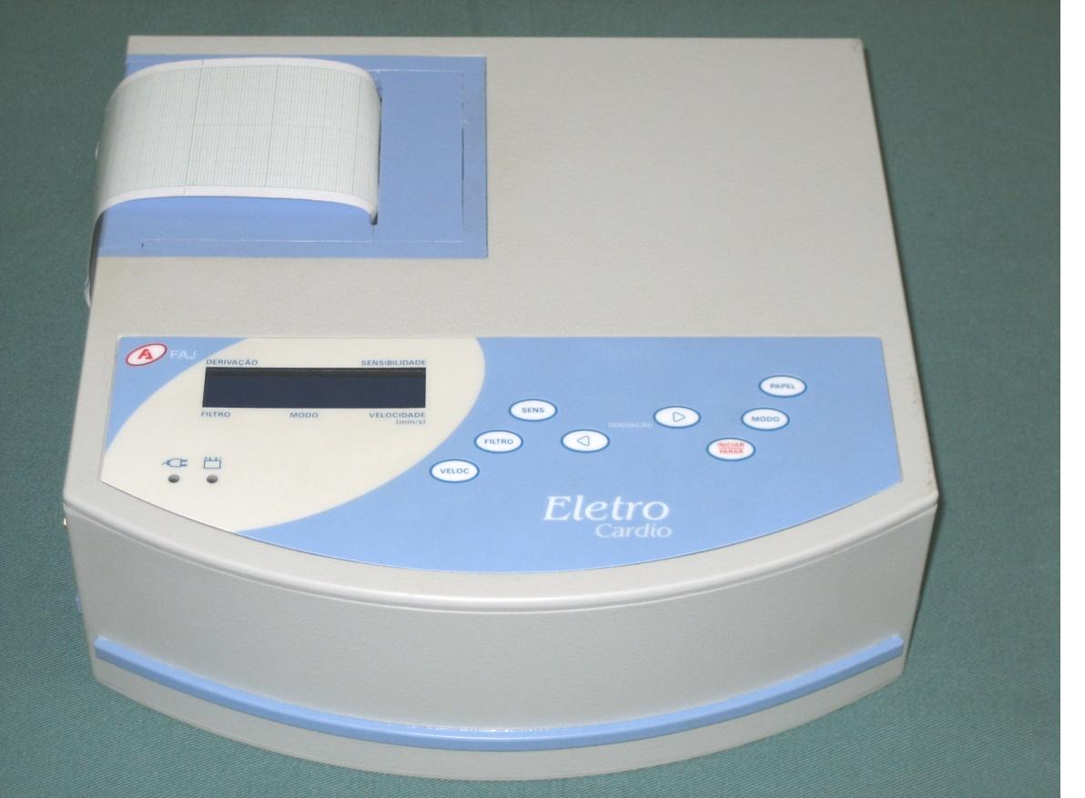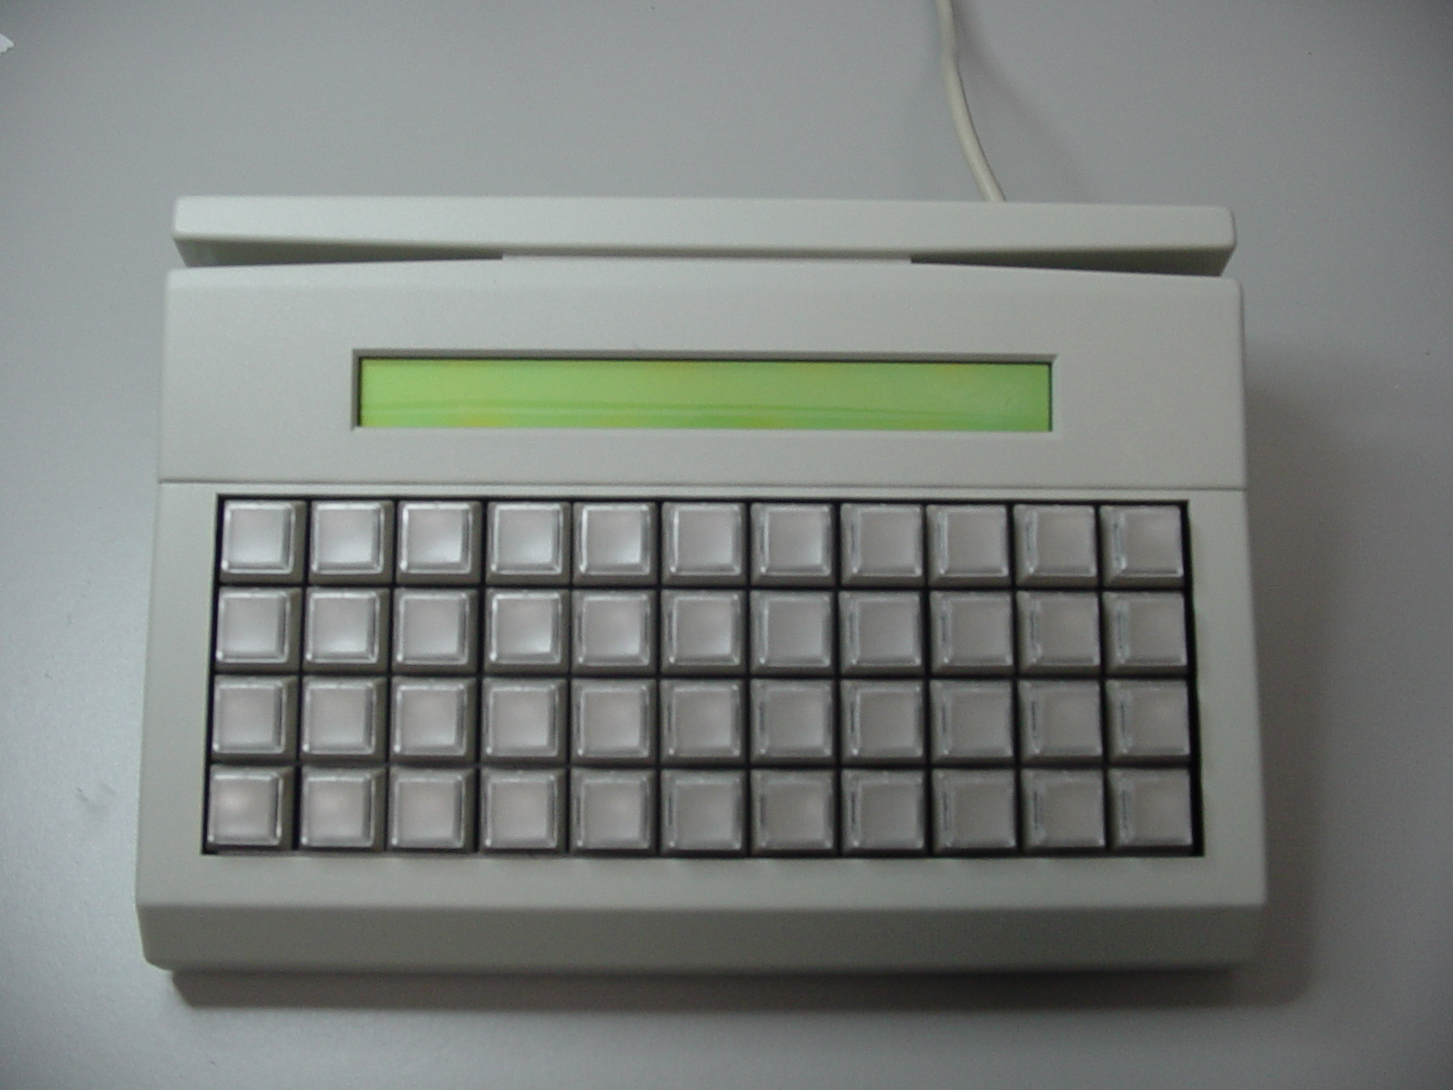
Figura 1 – Equipamento de Tele-ECG composto por um eletrocardiógrafo (esquerda) e módulo de transmissão e recepção utilizando tecnologia celular (direita).
A ferramenta de Tele-eletrocardiografia é composta pelos equipamentos de Tele-ECG (figura 1) e por um software aplicativo instalado num microcomputador servidor conectado a internet
Do equipamento de Tele-ECG faz parte um eletrocardiógrafo de 12 derivações simultâneas com saída serial e bateria interna, produzido pela Fundação Adib Jatene, que é interligado a um módulo externo de transmissão/recepção de sinais biométricos que utiliza tecnologia celular. Tanto o aplicativo do servidor quanto o módulo externo de transmissão foram desenvolvidos com parcerias de empresas privadas.
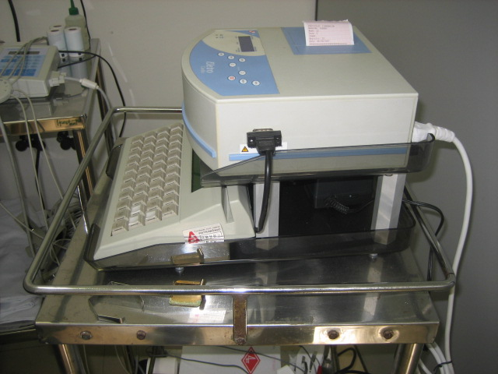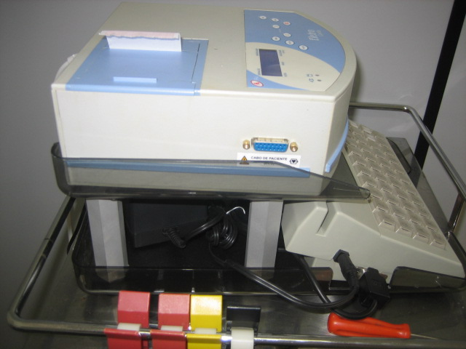
Figura 2 – Equipamento de Tele-ECG em funcionamento no setor de eletrocardiografia do IDPC.

O ECG coletado pelo eletrocardiógrafo é enviado através do módulo de transmissão/recepção para um banco de dados central onde fica armazenado aguardando o laudo ser emitido. Esta transmissão é feita através de tecnologia celular o que dá uma propriedade muito interessante à solução, dependendo somente da área ter cobertura da telefonia celular. O registro do ECG do paciente é enviado através da internet para um provedor que contém um aplicativo, instalado num servidor, que controla o fluxo das informações que chegam e saem do banco de dados. A figura 3 apresenta a tela de recepção dos exames a qual pode ser acessada por qualquer computador conectado à internet desde que o médico possua acesso ao sistema. No IDPC foi montada uma sala de laudos, onde fica localizado o servidor e um terminal para laudos.
A Central de Exames pode ser acessada pelo seguinte sitio:
http://ecg1.tele-ecg.com.br/ecg/
Através de:
usuário= convidado
senha =b3mv1ndo

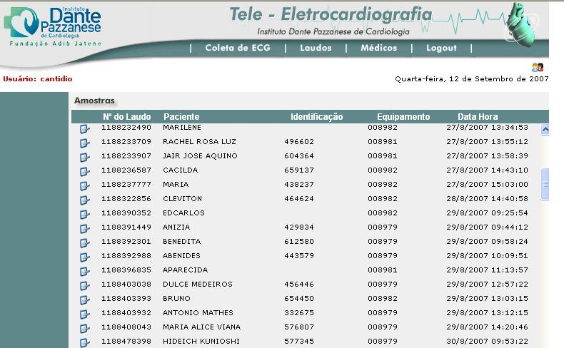

Figura 3 – Apresentação da tela de exames recebidos pelos equipamentos para serem analisados, com identificação do equipamento de origem.

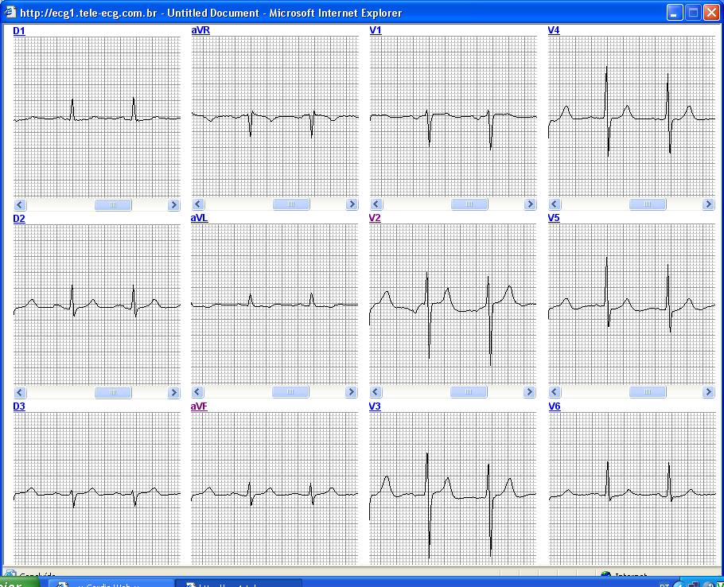
A tela da figura 4 apresenta o formato em que as 12 derivações simultâneas do ECG são apresentadas ao médico no momento da avaliação. Os cursores horizontais permitem deslocar o traçado na linha do tempo, correspondente a seis segundos de gravação. Através dos links, associados aos nomes das derivações (D1, D2, D3, aVR,aVF,aVL,V1 a V6) é possível ampliar a imagem selecionada para realização das medições, como mostrado pela figura 4. Destaca-se a forma de realização das medidas, que através de marcações com o cursor obtem-se automaticamente os valores de P,PRi,QRS,QTc,RR, que são valores extraídos do sinal de ECG, bem como o valor da freqüência cardíaca, reduzindo assim o tempo gasto para emissão do laudo.
Figura 4 – Tela de ECG apresentando traçados recebidos de um equipamento.
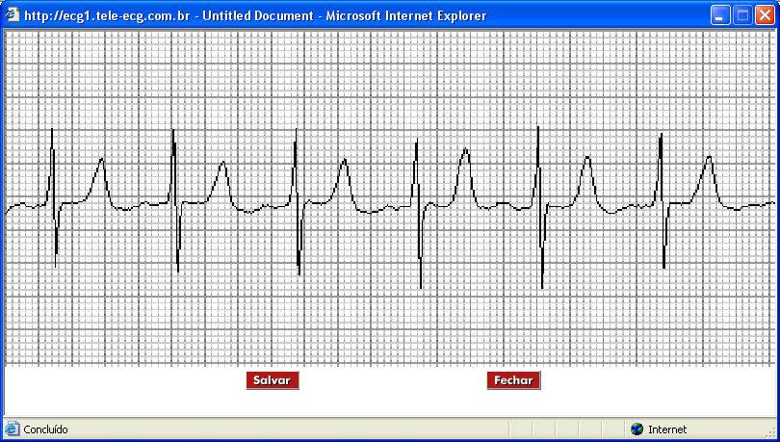

Figura 5 – Tela com imagem ampliada pronta para as medições.
Ao sair da tela de medições, figura 5, os dados são inseridos diretamente no laudo, como mostra a figura 6, que é complementado pelo médico que seleciona o(s) diagnóstico(s) correspondente(s) dentre as opções disponíveis em uma lista previamente cadastrada. Há também a possibilidade da inserção de texto livre caso seja necessária alguma complementação.
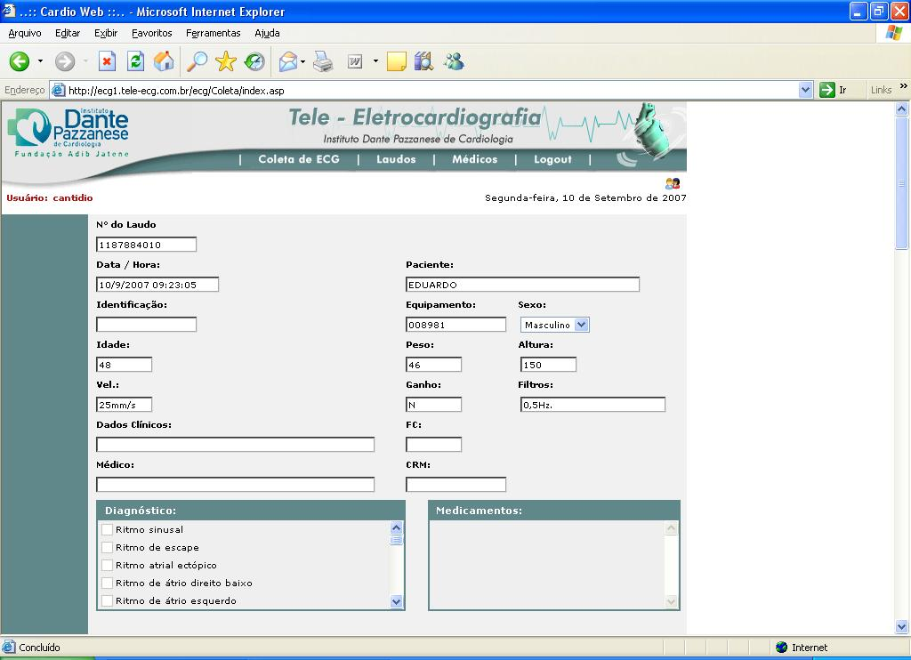
Figura 6 – Tela de preenchimento do laudo.

Ao finalizar o laudo, o exame é transferido para a listagem, dos laudos emitidos, como pode ser visto na figura 7, onde alem dos dados do paciente, numero de identificação do exame, data e hora da avaliação, há a identificação do nome do médico. Através da identificação fornecida pelo usuário, ao entrar no sistema, cada médico tem acesso somente aos laudos por ele emitidos.
Há diversos modos para identificar um laudo já emitido, desde a localização pelo número, como os laudos emitidos dentro de um determinado período, identificar os exames enviados por determinado equipamento, etc.
Recebimento do laudo pelo equipamento de Tele-ECG:
O equipamento no momento em que envia um exame, emite um número de protocolo, através do registrador do próprio eletrocardiógrafo juntamente com a identificação do paciente, do equipamento e a data do exame.
Assim após um período de tempo, quando o laudo já estiver disponível, o usuário pode solicitar, através do módulo de transmissão/recepção, o laudo relativo ao exame realizado, digitando apenas o numero do protocolo.
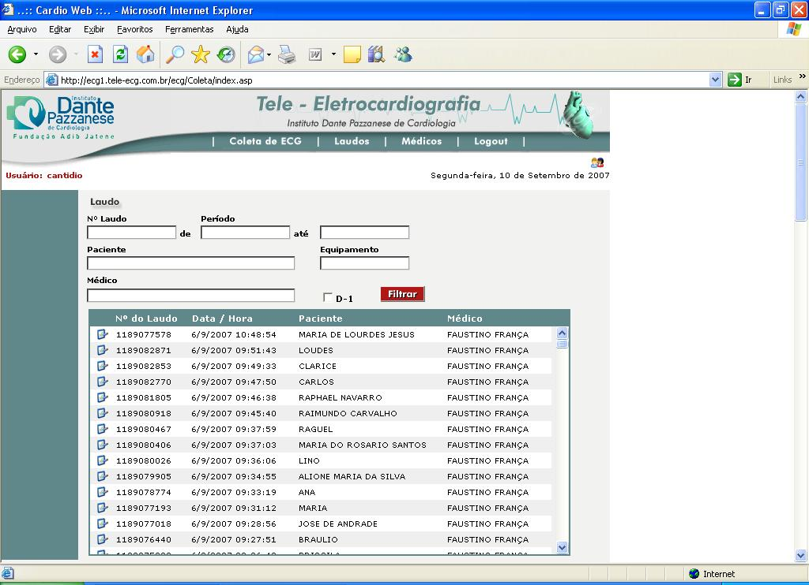
Figura 7 – Listagem dos laudos emitidos e disponíveis para serem transmitidos ao eletrocardiógrafo.
O retorno é impresso em papel de ECG, iniciando-se com os dados do paciente e o laudo propriamente dito, seguido do traçado composto pelas 12 derivações simultâneas do ECG (Figura 8).
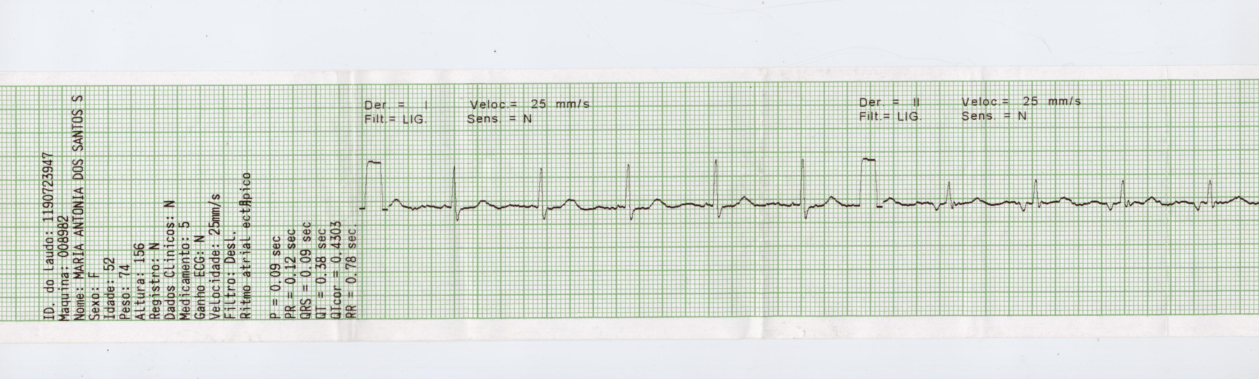
Figura 8 – Laudo com traçado recebido pelo eletrocardiógrafo.
O laudo pode ser reemitido quantas vezes for preciso, pois ele encontra-se armazenado no banco de dados central e está disponível 24 horas por dia, porém a cada impressão está envolvido um custo de transmissão do sinal pela telefonia celular.
Percebeu-se que devido à distância entre médico e paciente não bastava somente transmitir o nome do paciente e o sinal do eletrocardiograma. Foi necessário programar modificações para a transmissão de mais dados do paciente como peso,idade, medicação e outros, além da situação clinica. Outro ponto importante foi o treinamento dos técnicos que realizam os exames o qual abrange desde a preparação do paciente, colocação dos eletrodos até a captação e transmissão do sinal de eletrocardiograma.
Caráter Inovador
O projeto Tele-ECG é pioneiro pela integração dos pontos de coleta do exame utilizando-se da rede de telefonia celular que hoje é uma realidade e em está em continua expansão. Esta estrutura cria um padrão de interpretação dos laudos que irão ser recebidos em todos os pontos com a mesma qualidade e com supervisão centralizada.
A descentralização do atendimento, possível através do Tele-ECG, evita a rotina de duplo deslocamento de pacientes para a realização de exames em hospitais especializados e para posterior retirada do laudo.
Os exames serão armazenados em banco de dados, no formato digital. Isto facilita o manuseio e a recuperação da informação, abrindo um novo horizonte para o conhecimento.
Custo
Os custos dividem-se basicamente em: custo fixo para aquisição e implantação dos equipamentos de Tele-ECG e custo mensal de manutenção sobre cada equipamento instalado que também é função da quantidade média de laudos emitidos. Como o sistema está em fase inicial ainda não temos uma planilha de custos montada.
Promoção da transparência e do controle social
Os resultados do Tele-ECG são imediatos, uma vez que o cidadão não terá que deslocar-se até um hospital para a realização do eletrocardiograma, ele poderá concluir sua avaliação no momento em que for atendido na Unidade Básica de Saúde, agregando valor na qualidade do atendimento.
Possibilidade de multiplicação
O fato dos dados do ECG estarem no formato digital possibilita extrair informações para fins estatísticos, como mapeamento de certos tipos de doença por região, monitorização do movimento por UBS, etc.
Possibilidade de ampliar os dados coletados no momento do exame, como taxa de glicose, temperatura, dados pressométricos e outros que enriqueceriam a base de dados.
Fonte de consulta para o ensino na área da cardiologia e pesquisa.
Possibilidade de realizar uma avaliação imediata e abrangente em determinados grupos ou comunidades.
Desenvolvimento de parcerias com outras entidades do setor público, social ou privado.
Participação das empresas DevPartner e LFCOAN no sistema de laudos e no módulo de transmissão/recepção respectivamente.
- (Eletrocardiograma diagnostica mais de 90% dos problemas cardíacos.) Dr. Carlos Alberto Pastore. (Site da SBC - 2005)

